BÀI 18: TRÌNH BÀY TRANG VĂN BẢN VÀ IN

A. LÝ THUYẾT

1. Trình bày trang văn bản:
- Khái niệm trình bày trang văn bản (SGK trang 129).
- Các yêu cầu cơ bản khi trình bày trang văn bản gồm:
• Chọn hướng trang: trang đứng hay trang nằm ngang.
• Đặt lề trang: lề trái, lề phải, lề trên, lề dưới.
* Lưu ý: không nhầm lề trang với lề đoạn văn. Lề đoạn văn được tính từ lề trang và có thể “thò” ra ngoài lề trang.
- Việc trình bày trang có tác dụng đến mọi trang khác của văn bản.

2. Chọn hướng trang và đặt lề trang:
- Ta sử dụng các lệnh trong nhóm Page Setup (trên dải lệnh Page Layout), trong đó:
- Chọn hướng trang: Nháy chuột lên Orientations
• Portrait: Trang đứng.
• Landscape: Trang nằm ngang.
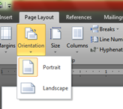
- Chọn kiểu lề trang: Nháy chuột lên Margins
• Top: Lề trên.
• Bottom: Lề dưới.
• Left: Lề trái.
• Right: Lề phải.
• OK để chấp nhận.
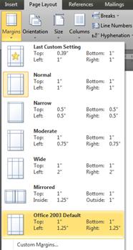

*Lưu ý: Nháy chọn Custom Margins (Lề tuỳ chọn) để đặt kích thước các lề trang theo nhu cầu.

3. In văn bản:
- Nháy chuột File -> Chọn lệnh Print (Ctrl+P): cho phép xem trước trang in và kiểm tra trước kết quả in

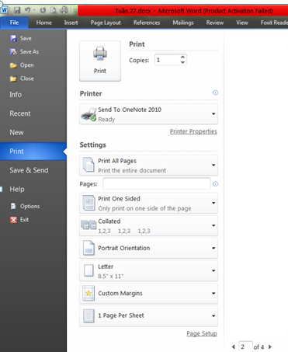
• Nháy các nút mũi tên (lên, xuống) để xem các trang nếu văn bản gồm nhiều trang.
• Nháy nút Close để trở về chế độ xem bình thường.
- Em chỉ cần sử dụng nút lệnh 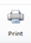 Print là toàn bộ văn bản sẽ được in trên máy in.

B. CÂU HỎI THAM KHẢO
Bài 1: Để in văn bản ra máy in ta dùng lệnh:
A. Lệnh File->Print...
B. Bấm Ctrl+P
C. Bấm vào biểu tượng máy in trên thanh công cụ.
D. Cả 3 cách trên
Bài 2: Để chọn trang ngang hay trang dọc, ta chọn các lệnh trong nhóm:
A. Page Setup (trên dải Home)
B. Page Setup (trên dải Page Layout)
C. Cover Page (trên dải Insert)
D. Page Break (trên dải Insert)
Bài 3: Muốn đặt lề phải của trang văn bản thì trong hộp thoại Page Setup, lớp Margins chọn ô nào?
A. Top B. Left C. Right D. Bottom
Bài 4: Việc trình bày trang văn bản có tác dụng đến:
A. Một trang văn bản
B. Mọi trang văn bản
C. Chỉ trang đầu của văn bản
D. Chỉ trang cuối của văn bản
Bài 5: Nút lệnh 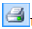 có tác dụng gì?
A. Khởi động máy in
B. Tắt máy in
C. In văn bản
D. Tất cả đều sai
Bài 6: Trình bày trang văn bản là thay đổi các yêu cầu cơ bản sau:
A. Kiểu dáng, vị trí của các kí tự
B. Hướng trang giấy, lề trang,…
C. Kiểu căn lề: căn lề trái, căn lề phải, căn lề giữa, căn thẳng 2 lề
D. Tất cả đều sai
Bài 7: Thay đổi lề của trang văn bản là thao tác:
A. Định dạng văn bản
B. Lưu tệp văn bản
C. Trình bày trang
D. Không có đáp án
Bài 8: Chọn từ thích hợp điền vào chỗ trống: Để kiểm tra cách trình bày trang in đã hợp lí chưa. Em cần thiết phải …………………….. để tránh lãng phí thời gian và giấy in.
A. chọn hướng in
B. chọn phông chữ
C. xem trước khi in
D. đặt lề trang in
Bài 9: Khi đặt lại hướng trang văn bản, các kết quả định dạng văn bản em đã làm trước đó có bị mất không?
A. Mất hết
B. Không hề bị mất
C. Mất một phần
D. A và C đúng
Bài 10: Để xem văn bản trước khi in. Em chọn nút lệnh:
A.
B.
C. 
D.

